# 剧本自动分析使用文档

## 1、整体流程

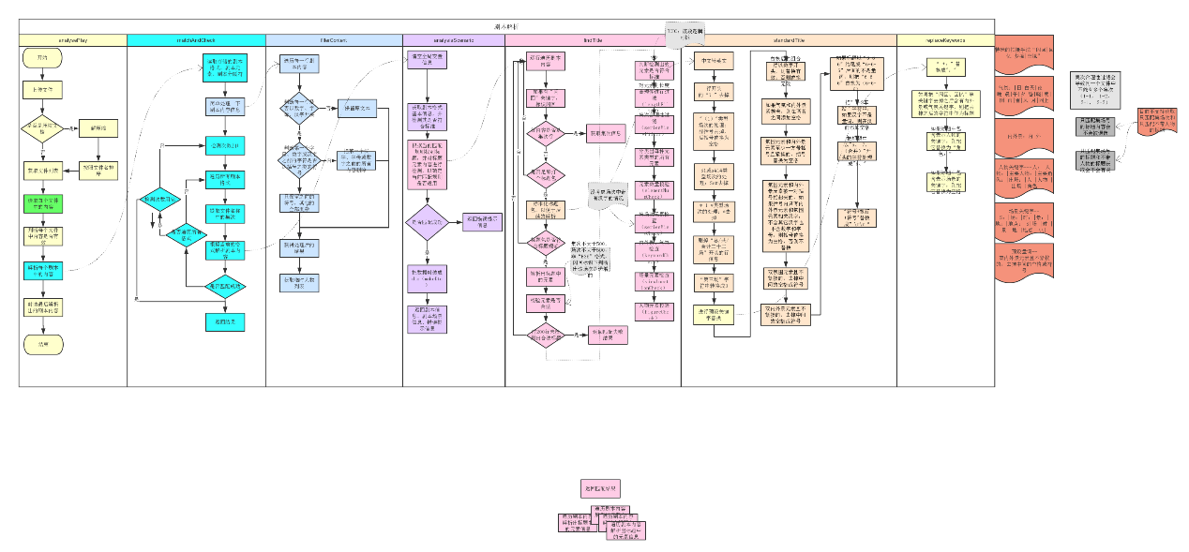

流程图地址：<https://www.processon.com/view/link/59475133e4b04dc786cbfc87>

## 2、使用方法

（1）先把本项目（以下称play）下载到本地workspace

（2）然后在需要使用到play的项目中pom.xml中添加

<dependency>

<groupId>com.xiaotu</groupId>

<artifactId>play</artifactId>

<version>1.0</version>

</dependency>

（3）把play利用maven进行install打包

## 3、接口

接口地址：PlayAnalysisUtils.analysePlay

请求参数：

|  |  |  |  |
| --- | --- | --- | --- |
| 参数 | 中文名 | 参数类型 | 备注 |
| fileName | 文件名 | String | 必填 |
| filepath | 文件存储路径 | String | 必填 |
| openOfficeInstalllPath | openOffice安装路径 | String | 必填 |
| winrarInstallPath | winrar安装路径 | String | 必填 |
| figureMinRepeatNum | 人物最小重复次数 | int | 可不传，不传时默认为0 |
| keepFigurant | 是否保留群众演员 | boolean | 可不传，不传时默认为false |
| viewLocationKeywordFilePath | 包含场景关键字的文件存储路径 | String | 非必填 |
|  |  |  |  |

返回参数：

|  |  |  |  |
| --- | --- | --- | --- |
| 参数 | 中文名 | 参数类型 | 备注 |
| viewInfoList | 场景列表 | List<Object> | 由单个场景信息组成的列表 |
| titleMsgList | 标题信息 | List<Object> | 有单个标题提示消息组成的列表 |

单个场景信息字段如下

|  |  |  |  |
| --- | --- | --- | --- |
| 参数 | 中文名 | 参数类型 | 备注 |
| seriesNo | 集 | int |  |
| viewNo | 场 | String |  |
| season | 季节 | String |  |
| atmosphere | 气氛 | String |  |
| site | 内外景 | String |  |
| title | 标题 | String |  |
| content | 内容 | String |  |
| majorRoleNameList | 主要角色列表 | List<String> |  |
| firstLocation | 主场景 | String |  |
| secondLocation | 次场景 | String |  |
| thirdLocation | 三级场景 | String |  |
|  |  |  |  |

单个标题提示消息

|  |  |  |  |
| --- | --- | --- | --- |
| 参数 | 中文名 | 参数类型 | 备注 |
| playName | 剧本名称 | String |  |
| titleInfoMsg | 标题提示信息 | String |  |
| titleWarnMsg | 标题警告信息 | String |  |
| titleErrorMsg | 标题错误信息 | String |  |
| scriptRule | 匹配规则 | String |  |